实验教学监控系统管理
实验室监控系统是集安全监控、多点教学、实时指导、远程监控等功能于一体的的现代化监控系统。在实验中心内共设有36个监测点，安装有48个摄像头，每个实验室安装1～2个摄像头，保证监控无盲区(见图1)。每个监测点均安装摄像和声音的输出与输入装置，可以实现图像与声音的同步传输。该系统采用现代化的电子监控设备，摄像头可以感受声音和光线变化实现自动记录。通过监控系统可以实现对学生实验习惯、实验操作和考试纪律等多个评价指标进行的监控管理。
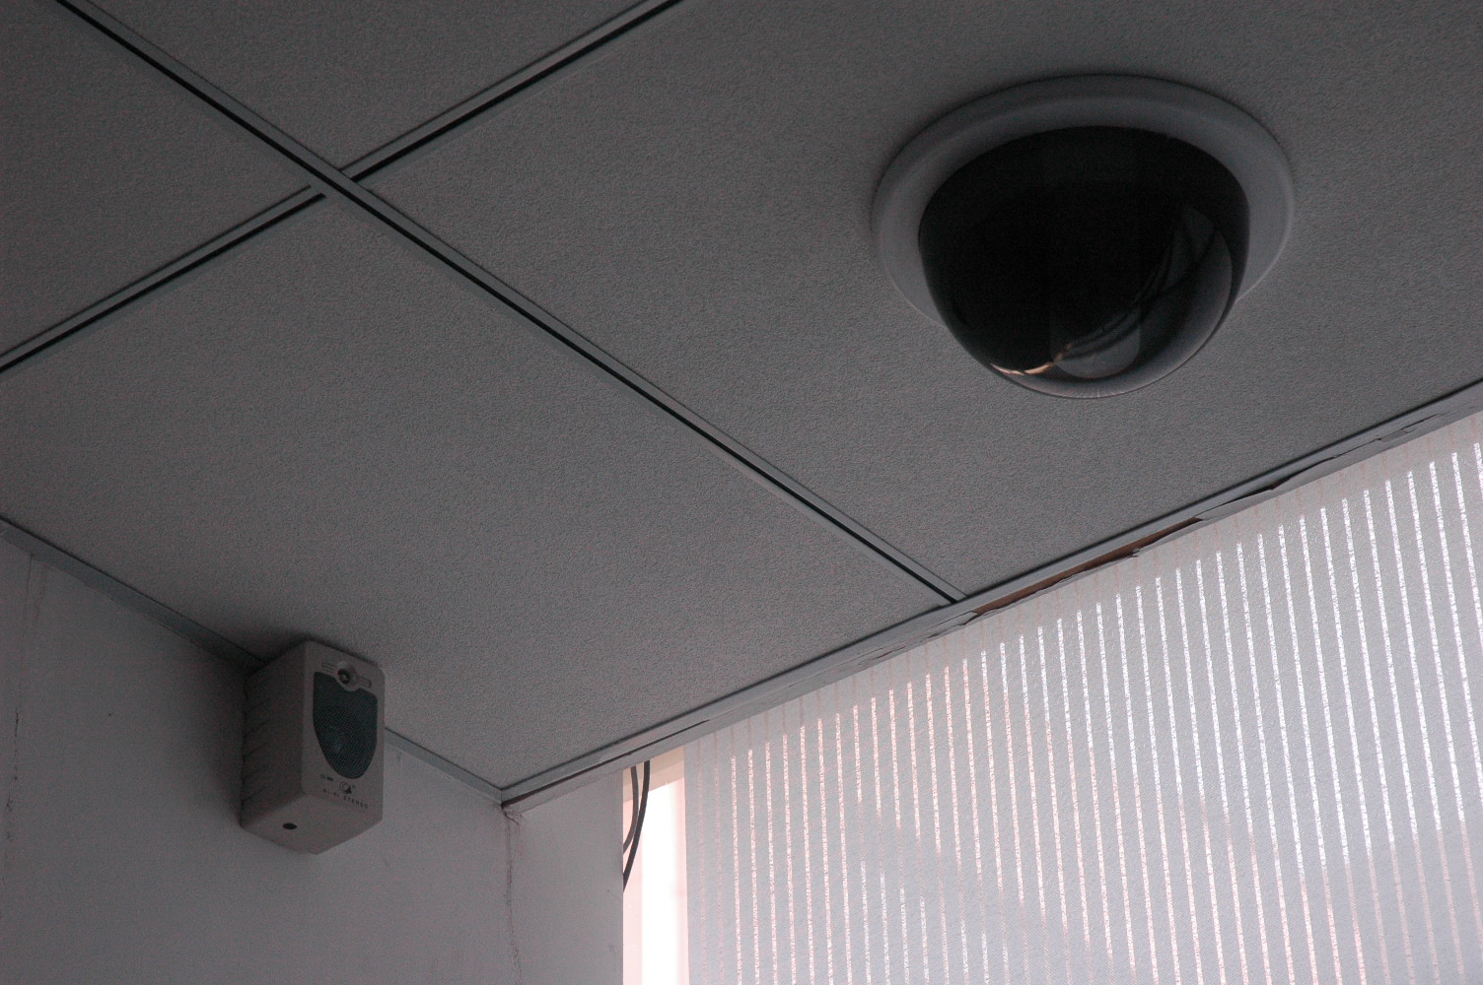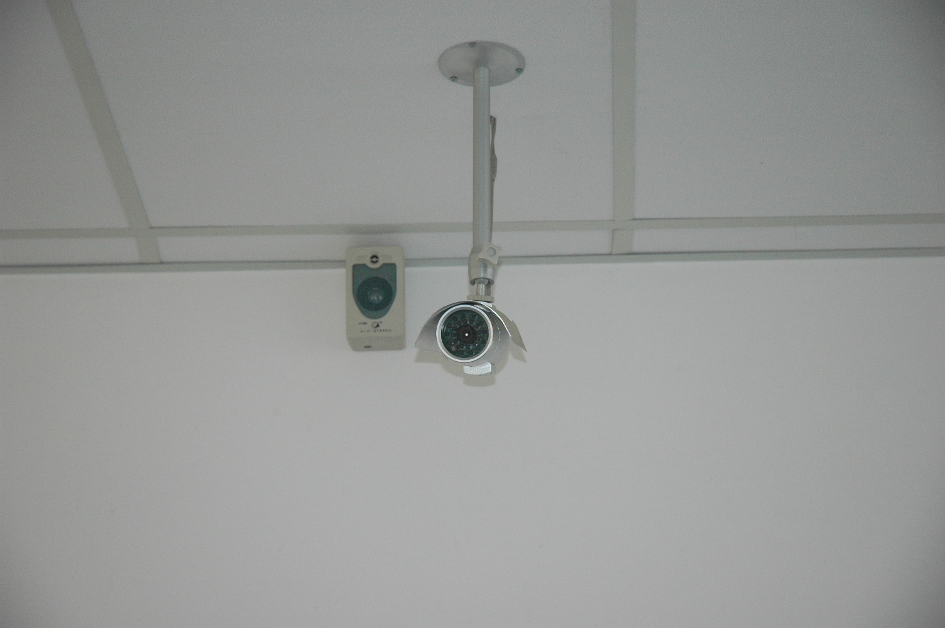
图1 实验室监控装置
第一条 实验教学监控
实验教学监控功能可以实现对上课的实验室进行全程、实时监控。教师通过监控终端掌握实验课的进行情况。当发现学生实验操作过程时遇到问题或操作不符合要求时，可以通过麦克与他们进行互动交流和实时指导。实验教师通过对学生的实验情况的监控来评价学生的实验习惯、实验操作规范程度和实验结果等指标。实验教学监控系统还可对考试的学生进行监控和录像，节省了监考过程中的人力资源。 (见图2、3)
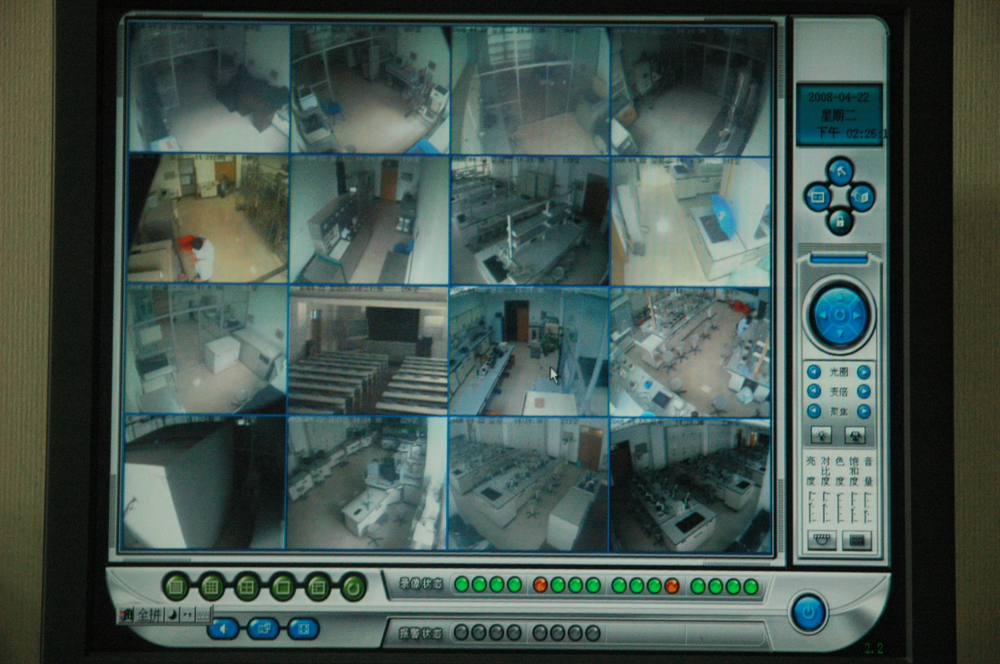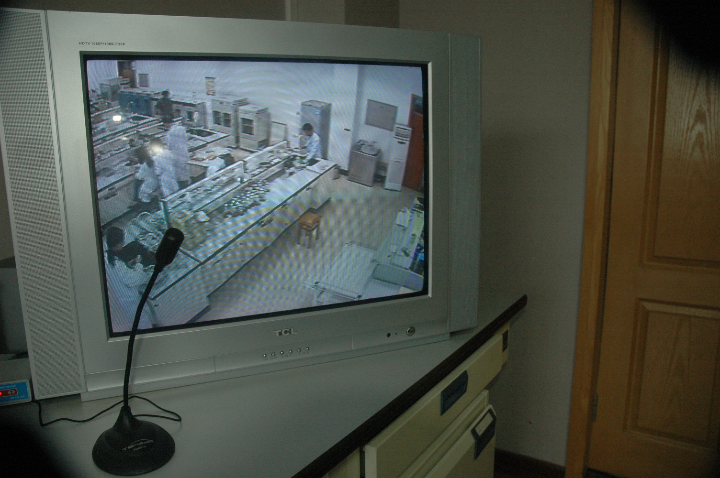
图2实验室教学监控系统 图3实验室实时监控
第二条 多点教学
多点教学功能可以满足在多个教室（实验室）中对相同的授课内容实行同步教学。每个教室（实验室）内部都安装监控系统的输出终端（多媒体投影设备）。授课教室中的监测摄像与录音装置通过网络将授课现场的动态画面输入监控系统并通过设在其它教室（实验室）中的输出终端进行声音与画面的投影输出。使学生在授课的课堂外依然可以感受到与课堂相同的听课效果。
第三条 安全监控
中心各实验室及走廊内共设有48个摄像头对中心实行24小时全程监控。监控摄像头可以感受声音和光线的变化自动录像，录像记录可以在电脑硬盘中保存一个月。当发现问题时可以随时调阅监控录像，对出现的问题进行查询、分析。这套监控系统设有两套监控终端，分别设在现代化信息管理室和值班室，值班人员可以在监控终端上对各监控点的实时监控画面进行任意切换，进行实时观察，查找安全隐患。
第四条 远程管理
远程管理功能是专门为实验中心主任和副主任设计的。当主任（副主任）出差时可以通过网络进入中心的监控系统对中心进行远程监控和管理。

吉林大学国家级生物实验教学示范中心
2014年2月26日
（修订人：孟威）

